|  |  |  |
| --- | --- | --- |
|  | Volume xx, No. xx, Month 20xx, page xx - xx  **JEE**  Jurnal Edukasi Elektro  https://journal.uny.ac.id/index.php/jee | Journal Homepage Image |

# Pengembangan Sistem Perhitungan Angka Kredit pada Dupak Jabatan Fungsional Widyaiswara Berbasis Web

## Nanda Lidya Fadillah1, Vivianti2

### 1,2Universitas Teknologi Yogyakarta

1 nandalidyafadillah5140@gmail.com*, 2 vivianti@uty.ac.id

### * corresponding author (9pt)

|  |  |
| --- | --- |
| ***ABSTRACT*** | Article Info |
| *This study aims to develop a Credit Score Calculation System for the Widyaiswara Functional Dupak at the Makassar Religious Education and Training Center. This research is expected to produce a good and efficient system. The type of research from the development of a credit score calculation system uses the type of research and development or Research and Development (R&D). This research model uses the Waterfall development model. This model has four stages of development including analysis, design, code, testing, and maintenance. The system development process uses several programming languages ​​as the main tools including the PHP programming language, MySQL database, Bootstrap Framework and Codeigniter. The product that will be produced is a web-based application system with the main function as an application for calculating credit scores at the Widyaiswara Functional Dupak at the Makassar Religious Education and Training Center.* | **Article history**  Received:    Revised:  Accepted:  **Keywords**  Sistem  Angka Kredit  Daftar Angka Kredit  Widyaiswara  Efektivitas |
| **ABSTRAK** |
| Penelitian ini bertujuan untuk mengembangkan Sistem Perhitungan Angka Kredit pada Dupak Jabatan Fungsional Widyaiswara di Balai Diklat Keagamaan Makassar. Penelitian ini diharapkan mampu menghasilkan sistem yang baik dan efisien. Jenis penelitian dari pengembangan sistem perhitungan angka kredit menggunakan jenis penelitian dan pengembangan atau *Research and Development (R&D).* Model penelitian ini menggunakan jenis model pengembangan Waterfall. Model ini memiliki empat tahap pengembangan diantaranya adalah *analysis, design, code, testing, dan maintenance*. Proses pengembangan sistem menggunakan beberapa bahasa pemograman sebagai *tools* utama diataranyayaitu bahasa pemograman PHP, Database MySQL, *Framework* Bootsrap dan Codeigniter. Produk yang akan dihasilkan adalah sistem aplikasi berbasis web dengan fungsi utama adalah sebagai aplikasi perhitungan angka kredit pada Dupak Jabatan Fungsional Widyaiswara di Balai Diklat Keagamaan Makassar. |

###### Pendahuluan

Widyaiswara merupakan salah satu tenaga pendidik yang termasuk pegawai negeri sipil (PNS) yang diangkat menjadi pejabat fungsional. Widyaiswara memiliki tugas, tanggung jawab, wewenang, dan hak untuk melakukan kegiatan Dikjartih atau kegiatan mendidik, mengajar juga melatih PNS, evaluasi, dan pengembangan Diklat Pemerintah. Widyaiswara memiliki 4 jenjang jabatan diantaranya adalah ahli pertama, ahli muda, ahli madya dan ahli utama. Jenjang jabatan tersebut didapatkan dari proses pengusulan angka kredit yang merupakan poin hasil kegiatan atau rincian kegiatan yang telah dilakukan dalam kurun waktu tertentu kepada Tim Penilai Instansi (TPI) dan Tim Penilai Pusat (TPP). Pengusulan angka kredit ini biasanya direkap dalam Daftar Usul Penentapan Angka Kredit (DUPAK) yang didalamnya berisi rangkuman dari satuan nilai dari butir kegiatan juga angka kredit perjabatan.

Penginputan angka kredit pada DUPAK diketahui merupakan salah satu proses yang krusial dalam janjang karis Widyaiswara. Melalui pengamatan dan wawancara dengan salah satu Widyaiswara di Balai Diklat Keagamaan Makassar, peneliti mendapatkan informasi bahwa ada beberapa permasalahan yang sering terjadi dalam proses perekapan angka kredit dalam Dupak diantaranya adalah: Sulitnya mengetahui jumlah angka kredit pasti yang sudah dimiliki oleh Widyaiswara; belum adanya sistem yang mampu menyimpan rincian angka kredit yang dapat diakses kapanpun; dalam proses penginputan, masih sering terjadi kesalahan karena kurang teliti saat melaukan *copy paste* dokumen rincian data angka kredit; dan proses perhitungan masih dilakukan menggunakan cara manual yaitu dengan menggunakan cara perhitungan masing-masing diataranya menggunakan *Ms-Excel.* Dari hasil observasi dan analisis masalah-masalah tersebut, peneliti tertarik untuk melakukan penelitian dan pengembangan terkait dengan sistem yang dapat mengatasi masalah tersebut yaitu mengembangkan sistem perhitungan angka kredit pada Dupak jabatan fungsional Widyaiswara berbasis web.

###### Metode

Metode penelitian dari pengembangan sistem perhitungan angka kredit studi kasus Balai Diklat Keagamaan Makassar menggunakan pendekatan dari metode *waterfall.* Pendekatan ini sering disebut sebagai model siklus perangkat lunak yang terdiri dari proses identifikasi spesifikasi, pengembangan, validasi dan evolusi juga merepresentasikan fase seperti spesifikasi persyaratan, perancangan perangkat lunak, impelentasi, pengujian, dan lain sebagainya. Menurut Jogianto H.M (2010), model Waterfall terdiri dari lima tahapan yaitu, 1) *Analysis,* 2) *Design,* 3) *Coding,* 4) *Testing,* 5) *Maintenance.* Alur model waterfall dapat dilihat pada gambar 1. berikut ini:

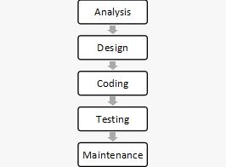

Gambar 1. Prosedur Pengembangan

Berikut ini merupakan uraian dari tahapan prosedur pengembangan di atas: 1) Analisa kebutuhan sistem merupakan tahapan menganalisa permasalahan-permasalahan ang ada dan menentukan kebutuha sistem yang akan dikembangkan. 2) *Design* merupakan proses penggambaran alur program, struktur data, dan tampilan antar muka dan interaksi user. 3) *Coding* merupakan proses pengkodean hasil desain sistem yang akan dikembangkan; 4) *Testing* merupakan pengujian sistem apakah sudah berjalan dengan baik atau masih memerlukan perbaikan; 5) *Maintenance* merupakan proses perawatan sistem yang sedang dikembangkan.

Proses pengujian sistem menggunakan teknik pengujian *black box testing.* Teknik pengujian ini dapat melihat seberapa baik dan efektif sistem telah berjalan. Teknik pengujian ini juga digunakan untuk melihat apakah sistem telah menjawab permasalahan pengguna dan memberikan kemudahan, juga apakah sistem masih memiliki kekurangan atau tidak. Jika dalam pengujian sistem masih memiliki kekurangan, maka akan dilakukan perbaikan sesuai dengan kekurangan pada sistem tersebut.

###### hasil dan pembahasan

Penelitian ini dimaksudkan untuk mengembangkan sistem perhitungan angka kredit pada DUPAK jabatan fungsional Widyaiswara, dengan tahapan penelitian sebagai berikut:

**Analisis**

Tahapan pertama adalah analisis kebututuhan sistem mulai dari teknik pengumpulan data yang terdiri dari beberapa kegiatan yaitu observasi, metode studi literatur, dan wawancara. Setelah melakukan teknik pengumpulan data, tahapan selanjutnya adalah menganalisis data melalui teknik analisis yang terdiri dari beberapa tahapan diantaranya adalah pengelompokkan data, dan analisa kebutuhan. Tahapan tersebut dilaksanakan untuk mengetahui apa saja hal yang diperlukan dalam pengembangan sistem baik *software* dan *hardware.*

***Design***

Tahapan ini merupakan proses penentuan dasar pembentukan struktur data, program, arsitektur, alur algoritma, tampilan antar muka atau UI dan yang terakhir desain. Tahapan ini juga bisa disebut sebagai tahap perancangan sistem yang terdiri dari perancangan flowchart, data flow diagram, struktur tabel, dan perancangan desain *interface*. Proses dari sistem perhitungan angka kredit dapat dilihat dari flowchart pada gambar 2. berikut ini:

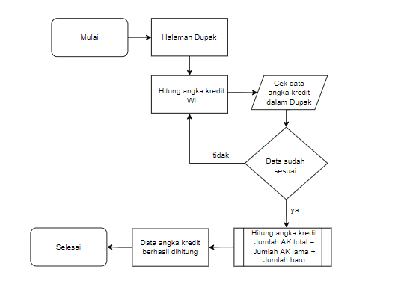

Gambar 2. Flowchartperhitungan angka kredit

Perancangan arus data melalui data flow diagramakan ditampilkan pada gambar 3. yang merupakan diagram konteks dan merupakan diagram aliran data pada tingkatan tertinggi yang menggambarkan keseluruhan proses sistem:

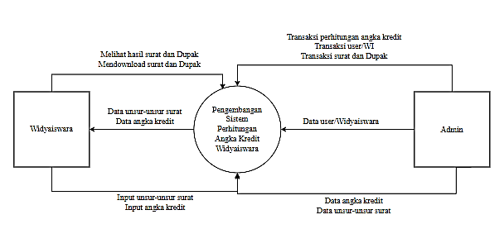

Gambar 3. Diagram Konteks

Perancangan diagram selanjutnya adalah diagram berjenjang yang menggambarkan keseluruhan dari proses keseluruhan sistem dengan tingkatan lebih bawah dalam proses aliran data flow diagram*.* Pada gambar 4. berikut merupakan gambaran diagram berjenjang dari sistem yang sedang dikembangkan:

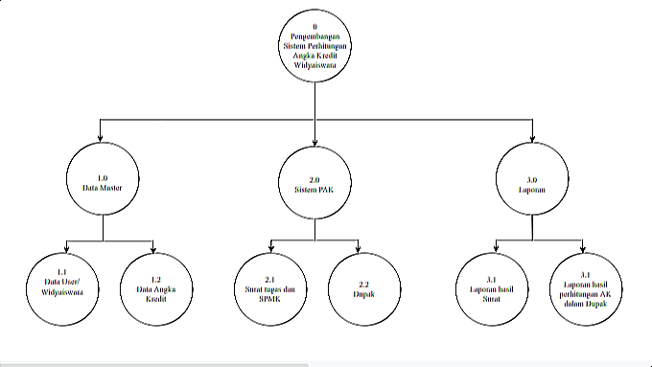

Gambar 4. Diagram Berjenjang

Perancangan selanjutnya adalah *data flow diagram* level 1yang merupakan proses diagram yang menggambarkan aliran data lebih lengkap dan rinci terhadap bagian proses yang nantinya dapat dipecah lagi menjadi beberapa sub proses. Gambar 5 merupakan DFD level 2 dari sistem yang sedang dikembangkan:

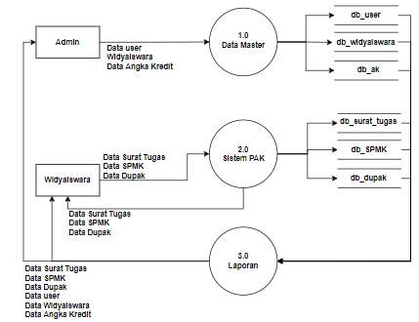

Gambar 5. Data Flow Diagram Level 1

***Coding* atau Pengembangan Produk**

Hasil utama dari sistem yang sedang dikembangkan melalui *Coding* merupakan implementasi pengkodean desain yang telah dibuat sebelumnya. Sistem ini terdiri dari beberapa halaman menu diantaranya adalah sebagai berikut:

Halaman Login

Halaman login merupakan tampilan awal ketika sistem perhitungan angka kredit berhasil diakses. Halaman ini menyediakan form login yang terdiri dari form login dengan mengisikan username dan password. Ketika *user* sudah mengisi form dan menekan tombol login maka user akan masuk kedalam sistem.

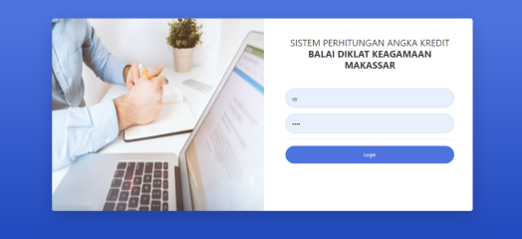

Gambar 6. Halaman Login

Halaman Dashboard

Halaman dashboard merupakan yang akan tampil ketika user berhasil login kedalam sistem. Halaman ini menyediakan rincian kegiatan yang dapat diakses ketika user menggunakan sistem. Halaman ini terdiri dari sidebar disebelah kiri yang menyediakan pintasan untuk menuju ke halaman data WI, lembar kerja, arsip, ubah password dan logout.

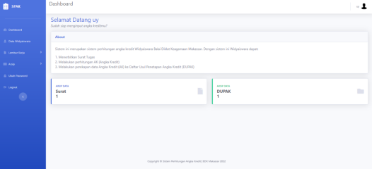

Gambar 7. Halaman Dashboard

Halaman Profile

Halaman profile merupakan halaman ringkasan data user yang sedang login. Halaman ini berisi nama WI, username, email, dan jabatan.

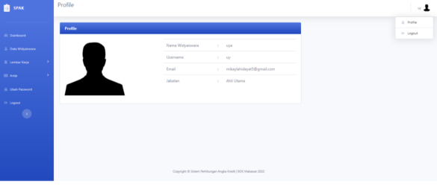

Gambar 8 Halaman Profile

Halaman Data Widyaiswara

Halaman data widyaiswara berisi data lengkap Widyaiswara yang sedang login dalam sistem perhitungan angka kredit.

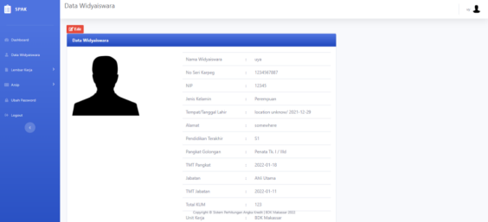

Gambar 9 Halaman Data Widyaiswara

Halaman Lembar Kerja

* + - 1. Surat

1. Tampilan Awal

Halaman ini adalah tampilan awal ketika user mengklik lembar kerja surat. Didalamnya terdiri dari pilihan jabatan user yang sedang login.

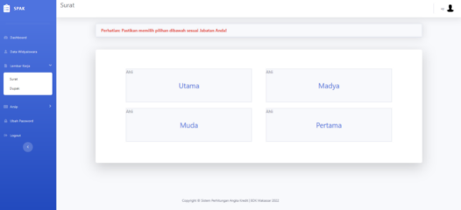

Gambar 10. Halaman Pilih Jabatan untuk Input Lembar Kerja

1. Tampilan memilih jenis surat

Tampilan ini merupakan tampilan yang akan muncul ketika user selesai memilih jabatan. Pada halaman ini terdiri dari dua pilihan surat yaitu surat tugas dan surat pernyataan melaksanakan kegiatan.

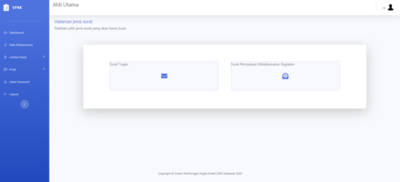

Gambar 11. Halaman Pilih Jenis Surat

1. Tabel pengisian surat

Tabel pengisian surat merupakan halaman yang terdiri dari tabel isian data surat. Pada halaman ini *user* dapat melakukan penambahan, hapus, edit, dan cetak data surat.

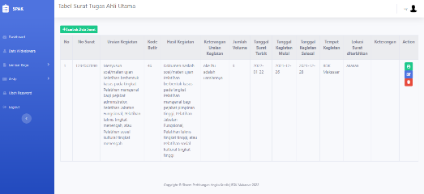

Gambar 12. Halaman Tabel Pengisian Surat

1. Form input data surat

Halaman ini merupakan halaman form pengisian data surat yang didalamnya terdiri dari form yang terintegrasi dengan database dimana data didalam form berisi data angka kredit yang bisa langsung digunakan dalam penginputan.

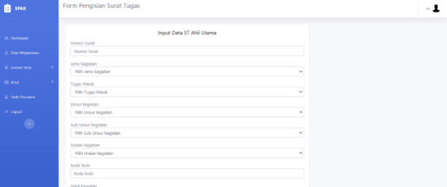

Gambar 13. Halaman Input Surat

1. Form edit data surat

Halaman ini merupakan halaman edit data surat yang telah diinputkan sebelumnya.

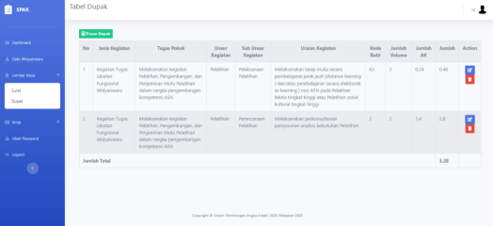

Gambar 16 Halaman Edit Data Surat

1. Edit data dupak

Halaman ini merupakan halaman yang tersiri dari form edit data Dupak.

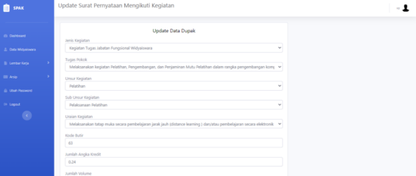

Gambar 17. Halaman Edit Data Dupak

1. Cetak Dupak

Halaman ini merupakan halaman yang menampilkan fungsi cetak Dupak. Ketika data selesai diinputkan, maka *user* dapat melakukan cetak data Dupak tersebut.

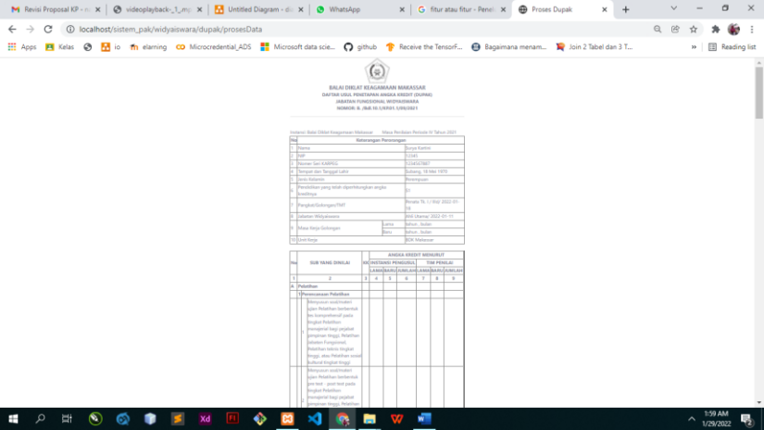

Gambar 18. Halaman Cetak Data Dupak

* + - 1. Halaman Arsip

Arsip Surat

Halaman ini merupakan halaman yang dapay melakukan arsip surat dengan melakukan input arsip. Pada halaman ini *user* juga dapat mendownload data dan juga dapat melihat data tanpa di download sebelumnya.

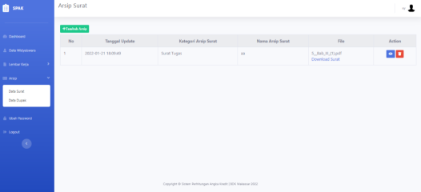

Gambar 19 Halaman Arsip Surat

Arsip Dupak

Halaman ini merupakan halaman arsip dupak. *User* dapat melakukan upload, download dan melihat data dupak yang diarsipkan.

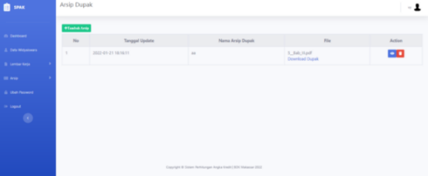

Gambar 20 Halaman Arsip Dupak

Halaman Ubah Password

Halaman ini berfungsi untuk melakukan perubahan data password.

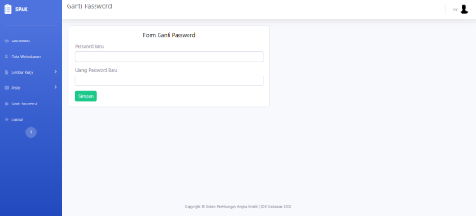

Gambar 21 Halaman Ubah Password

**Testing**

*Testing* atau pengujian sistem dilakukan agar memastikan sistem telah berjalan dengan baik. Pengujian sistem dilakukan dengan menggunakan metoe pengujian *black box.* Hasil dari pengujian tersebut memperlihatkan bahwa sistem telah berjalan dengan baik.

###### simpulan

Hasil pengujian dari Sistem Perhitungan Angka Kredit pada Dupak Jabatan Fungsional Widyaiswara di Balai Diklat Keagamaan Makassar, dapat ditarik beberapa kesimpulan diantaranya adalah:

* 1. Sistem dikembangkan dengan menggunakan teknologi HTML, CSS, dan Boostrap 4. Sistem perhitungan angka kredit ini juga dikembangkan dengan menggunakan bahasa PHP dan Framework Codeigniter 3. Hasil pengembangan menunjukkan bahwa sistem ini mampu melakukan perhitungan angka kredit pada Dupak, mampu melakukan pembuatan surat tugas, surat pernyataan melaksanakan kegiatan, juga mampu melakukan pengarsipan data.
  2. Sistem perhitungan angka kredit pada Dupak jabatan fungsional Widyaiswara di Balai Diklat Keagamaan Makassar ini menggunakan jenis pengujian *blackbox testing*. Hasil pengujian tersebut menunjukkan bahwa sistem telah berjalan dengan baik sebagaimana yang diharapkan.

###### daftar rujukan

Ardhana, YM Kusuma (2012), *Menyelesaikan Website 30 Juta !,* Jakarta: Jasakom.

Arief, M. Rudyanto (2011), *Pemograman Web Dinamis Menggunakan PHP & MySQL,* Yogyakarta: Andi.

Connolly, T. M., dan Begg, C. E. (2010), *Database Systems: A Practical Approach to Design, Implementation, and Manegement (5th Edition),* London: Pearson Education.

Hutahaean, Juperson (2015), *Konsep Sistem Informasi,* Yogyakarta: Deepublish.

Indarjit (2001), *Analisis dan Perancangan Sistem Berorientasi Object,* Bandung: Informatika.

Jogianto (2005), *Analisis dan Desain Sistem Informasi,* Yogyakarta:Andi.

KBBI (2021), *Kamus Besar Bahasa Indonesia (KBBI).* (https://www.kbbi.web.id/web),akses 15 Oktober 2021.

Maniah dan Dini Hamidin (2017), *Analisis dan perancangan sistem informasi,*Yogyakarta: Deepublish.

Nafiudin (2019), *Buku Ajar Mata Kuliah Sistem Informasi Manajemen*, Sutabri, Tata (2012), *Konsep Sistem Informasi,* Yogyakarta: Andi Offset.

Saad, M. I. (2020), *Otodidak Web Programming: Membuat Website Edutainment,* Jakarta: Alex Media Komputindo.

Saputra, M. Harry K, dan Lusia V. A. (2020), *Belajar Cepat Metode SAW,* Bandung: Kreatif Industri Nusantara.

Suprapto, Untung (2021), *Pemodelan Perangkat Lunak (C3) Kompetensi Keahlian Perangkat Lunak,* Jakarta: Grasindo.